МИНОБРНАУКИ РОССИИ
САНКТ-ПЕТЕРБУРГСКИЙ ГОСУДАРСТВЕННЫЙ
ЭЛЕКТРОТЕХНИЧЕСКИЙ УНИВЕРСИТЕТ
«ЛЭТИ» ИМ. В. И. УЛЬЯНОВА (ЛЕНИНА)
Кафедра МО ЭВМ

ОТЧЕТ
по лабораторной работе №1
по дисциплине «Вычислительная математика»
Тема: Решение нелинейных уравнений. Метод бисекции.

Студент гр. 4342 |  | Алюкин Г.А.
Преподаватель |  | Пуеров Г.Ю.

Санкт-Петербург
2025

Цель работы.
Исследование свойств метода бисекции при решении нелинейных уравнений. В ходе работы требуется реализовать алгоритм поиска корня, провести вычислительный эксперимент по оценке скорости сходимости (зависимость итераций от ϵ) и изучить влияние возмущений в исходных данных на точность результата. Дополнительно исследуется устойчивость процесса при вычислении заданного числа итераций в условиях моделируемых погрешностей округления функции.
Постановка задачи.
Порядок выполнения работы должен быть следующим:
1. Графически или аналитически отделить корень уравнения (т.е. найти отрезки [Left, Right], на которых функция удовлетворяет условиям теоремы Коши).
2. Составить подпрограмму вычисления функции.
3. Составить головную программу, содержащую обращение к подпрограмме f(x), BISECT, Round и индикацию результатов.
4. Провести вычисления по программе. Построить график зависимости числа итераций от Eps.
Вариант 1: f(x)=x^2 – 5.0 * sin(x)

Теоретический минимум.
Если найден отрезок [a,b], такой, что (a)(b)<0, существует точка c, в которой значение функции равно нулю, т. е. f(с)=0, с∈(a,b). Метод бисекции состоит в построении последовательности вложенных друг в друга отрезков, на концах которых функция имеет разные знаки. Каждый последующий отрезок получается делением пополам предыдущего. Процесс f(x) построения последовательности отрезков позволяет найти нуль функции (корень уравнения с любой заданной точностью.
Рассмотрим один шаг итерационного процесса. Пусть на (n-1)-м шаге найден отрезок [an-1, bn-1]⊂[a, b], такой, что f(an-1) f(bn-1)<0. Разделим его пополам точкой ξ=(an-1 +bn-1)/2 и вычислим f(x). Если f(ξ)=0, то ξ=(an-1+bn-1)/2- корень уравнения. Если f(ξ)≠0, то из двух половин отрезка выбирается та, на концах которой функция имеет противоположные знаки, поскольку искомый корень лежит на этой половине, т.е.
an=an-1, bn=ξ , если f (ξ)f(an-1) < 0 ;
an=ξ, bn= bn-1 , если f (ξ)f(an-1) > 0 .
Если требуется найти корень с точностью ε, то деление пополам продолжается до тех пор, пока длина отрезка не станет меньше 2ε. Тогда координата середины отрезка есть значение корня с требуемой точностью ε.
Метод бисекции является простым и надежным методом поиска простого корня уравнения f(x) = 0 (простым называется корень x=c дифференцируемой функции f(x), если f(с) и f’(с)≠0). Этот метод сходится для любых непрерывных функций f(x), в том числе недифференцируемых. Скорость его сходимости невысока. Для достижения точности e необходимо совершить N≈log2(b-a)/ε итераций. Это означает, что для получения каждых трех верных десятичных знаков необходимо совершить около 10 итераций.
В лабораторной работе №3 предлагается, используя программы - функции BISECT и Round из файла methods.cpp (файл заголовков metods.h, директория LIBR1), найти корень уравнения f(x)=0 методом бисекции с заданной точностью Eps, исследовать зависимость числа итераций от точности Eps при изменении Eps от 0.1 до 0.000001, исследовать обусловленность метода (чувствительность к ошибкам в исходных данных).

Выполнение работы.
1. Отделение корня уравнения (т.е. нахождение отрезков [Left, Right], на которых функция удовлетворяет условиям теоремы Коши).
Функция:
f(x)=x^2 – 5sin(x)
Для отделения корней воспользуемся свойством непрерывной функции: если на концах отрезка функция имеет разные знаки, то внутри отрезка существует хотя бы один корень.
Подставляем разные значения x и смотрим на знак результата:
x | Результат f(x) | Знак
-1 | ≈ 5.2 | +
0 | 0 | Корень
1 | ≈ -3.2 | -
2 | ≈ -0.55 | -
3 | ≈ 8.3 | +
Вычисляем значения функции:
f(2)=2^2 – 5sin(2) ≈ -0.55 - отрицательное
f(3)=3^2 – 5sin(3) ≈ 8.30 - положительное
Между x = 2 (функция ниже нуля) и x = 3 (выше нуля) происходит изменение знака. Корень лежит на отрезке [2, 3], следовательно принимаем данный отрезок в качестве начального для метода бисекции.
[Left; Right] = [0; 0.5].

2. Подпрограмма вычисления функции f(x).
Для работы метода бисекции необходима подпрограмма, вычисляющая f(x) для произвольного x. Эта функция вызывается на каждой итерации для определения значений в граничных точках и середине текущего интервала.
В lab3.cpp была переопределена функция extern double F(double) в соответствии с формулой:
f(x)=x^2 – 5sin(x)
Где:
x — вещественный аргумент
sin(x) - тригонометрическая функция синус (аргумент x в радианах);
Исходный код в Приложении А.
3. Составление головной программы, содержащей обращение к подпрограмме f(x), BISECT, Round и индикацию результатов.
Создана функция находящаяся в файле lab3.cpp в Приложении А.

4. Провести вычисления по программе. Построить график зависимости числа итераций от Eps.
На основе выполнения алгоритма метода бисекции получаем следующие результаты:
Точность (ε) | Корень (x) | Число итераций (N)
${10}^{−1}$ (0.1) | 2.1562500 | 4
${10}^{−2}$ (0.01) | 2.1132813 | 7
$${10}^{−3}$$ | 2.1108398 | 10
$${10}^{−4}$$ | 2.1105347 | 14
$${10}^{−5}$$ | 2.1105118 | 17
$${10}^{−6}$$ | 2.1105111 | 20

Построение графика зависимости N от Eps.
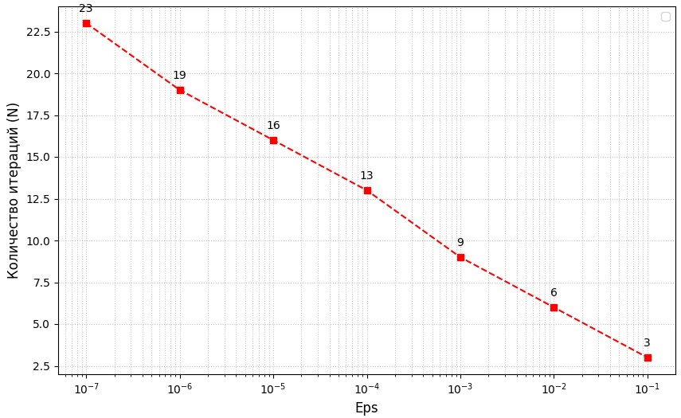
Рисунок 1 — График зависимости N от точности вычислений

5. Исследование чувствительности метода к ошибкам в исходных данных (моделирование Round)
Чтобы исследовать чувствительность метода к ошибкам в исходных данных, было проведено исследование с разными Delta и Eps.
Результаты вычислений приведены ниже.
Delta | Eps | Значение BISECT | N
$${10}^{−1}$$ | $${10}^{−1}$$ | 2.125000 | 3
 | $${10}^{−2}$$ | 2.078125 | 6
 | $${10}^{−3}$$ | 2.085938 | 6
 | $${10}^{−4}$$ | 2.085938 | 6
 | $${10}^{−5}$$ | 2.085938 | 6
 | $${10}^{−6}$$ | 2.085938 | 6
$${10}^{−3}$$ | $${10}^{−1}$$ | 2.125000 | 3
 | $${10}^{−2}$$ | 2.078125 | 6
 | $${10}^{−3}$$ | 2.085938 | 6
 | $${10}^{−4}$$ | 2.085938 | 6
 | $${10}^{−5}$$ | 2.085938 | 6
 | $${10}^{−6}$$ | 2.085938 | 6
$${10}^{−5}$$ | $${10}^{−1}$$ | 2.125000 | 3
 | $${10}^{−2}$$ | 2.078125 | 6
 | $${10}^{−3}$$ | 2.083984 | 9
 | $${10}^{−4}$$ | 2.085815 | 13
 | $${10}^{−5}$$ | 2.085922 | 16
 | $${10}^{−6}$$ | 2.085936 | 19
$${10}^{−7}$$ | $${10}^{−1}$$ | 2.125000 | 3
 | $${10}^{−2}$$ | 2.078125 | 6
 | $${10}^{−3}$$ | 2.083984 | 9
 | $${10}^{−4}$$ | 2.085815 | 13
 | $${10}^{−5}$$ | 2.085922 | 16
 | $${10}^{−6}$$ | 2.085936 | 19

Исследование показало, что достижимая точность поиска корня напрямую ограничена погрешностью вычисления функции (Delta). Если требовать точность Eps выше, чем значение Delta, уточнение корня прекращается, а число итераций перестает расти.
Таким образом применение функции Round позволяет исследовать зависимость точности решения от ошибок округления. Сравнительный анализ результатов при изменении шага Delta дает возможность определить чувствительность алгоритма к точности представления чисел и выявить границы метода.

Вывод.
В ходе выполнения лабораторной работы был изучен и программно реализован метод бисекции для нахождения корня нелинейного уравнения f(x)=x^2 – 5.0 * sin(x) на отрезке [2, 3]. Подтверждена линейная скорость сходимости метода: график зависимости числа итераций N от точности Eps является прямой линией. Также в ходе исследования было установлено, что на точность поиска корня влияет погрешность вычисления самой функции (Delta). Таким образом, метод бисекции является крайне надежным и устойчивым алгоритмом, однако его точность всегда ограничена качеством (точностью) задания исходных данных.

ПРИЛОЖЕНИЕ А

ИСХОДНЫЙ КОД ПРОГРАММЫ

Файл lb3.cpp:
#include <stdio.h>
#include <math.h>
#include <stdlib.h>
#include "methods.h"

double delta;

double F(double x)
{
extern double delta;
double s;

s = x * x - 5.0 * sin(x); // Значение функции

s = Round(s, delta); // Округление с точностью delta

return s;
}

int main(){
double a, b, eps, x;
int k;
float a1, b1, eps1, delta1;

printf("Лабораторная работа №3. Вариант 1\n");
printf("Функция: f(x) = x^2 - 5*sin(x)\n\n");

a = 2;
b = 3;
eps = 0.000001; //Точность вычисления корня
delta = 0.0000001; // Точность задания функции

x = BISECT(a, b, eps, k);

printf("\nРезультаты:\n");
printf("Корень x = %f\n", x);
printf("Число итераций N = %d\n", k);
return 0;
}

Файл methods.cpp:
#include <stdio.h>
#include <math.h>
#include <stdlib.h>

extern double F(double);
/*
МЕТОД БИСЕКЦИИ (Половинного деления)
Left, Right - границы интервала
Eps - точность
N - переменная для возврата количества итераций
*/
double BISECT(double Left, double Right, double Eps, int &N)
{
double E = fabs(Eps) * 2.0;
double FLeft = F(Left);
double FRight = F(Right);
double X = (Left + Right) / 2.0;
double Y;

if (FLeft * FRight > 0.0) {
puts("Неверное задание интервала\n");
exit(1);
}
if (Eps <= 0.0) {
puts("Неверное задание точности\n");
exit(1);
}

N = 0;
if (FLeft == 0.0) return Left;
if (FRight == 0.0) return Right;

while ((Right - Left) >= E)
{
X = 0.5 * (Right + Left); // Вычисление середины отрезка
Y = F(X);

if (Y == 0.0) return (X);

if (Y * FLeft < 0.0) {
Right = X;
} else {
Left = X;
FLeft = Y;
}
N++;
}
return (X);
}

/*
ФУНКЦИЯ ОКРУГЛЕНИЯ
X - число
Delta - шаг округления (например, 0.01)
*/
double Round(double X, double Delta)
{
if (Delta <= 1E-9) {
puts("Неверное задание точности округления\n");
exit(1);
}
if (X > 0.0)
return (Delta * (long((X / Delta) + 0.5)));
else
return (Delta * (long((X / Delta) - 0.5)));
}

Файл methods.h
#include "methods.cpp"

extern double F(double);
double Round (double X,double Delta);
double BISECT(double Left, double Right, double Eps, int &N);

